下面通过一个案例对E[att*=value]属性选择器的用法进行演示，如例4-3所示。
- example03.html
- <!doctype html>
- <html lang="en">
- <head>
- <meta charset="UTF-8">
- <title>E[att*=value]属性选择器的使用</title>
- <style type="text/css">
- p[id*="demo"]{
- color:#0ca;
- font-family: "宋体";
- font-size:20px;
- }
- </style>
- </head>
- <body>
- <p id="demo1">
- 我们消受得秦淮河上的灯影，当四月犹皎的仲夏之夜。
- </p>
- <p id="main1">
- 在茶店里吃了一盘豆腐干丝，两个烧饼之后，以至歪的脚步踅上夫子庙前停泊着的画访，就懒洋洋到躺到藤椅上去了。好郁蒸的江南，傍也还是热的。"快开船罢！"桨声响了。
- </p>
- <p id="newdemo">
- 小的灯舫初次在河中荡漾；于我，情景是颇朦胧，滋味是怪羞涩的。我要错认它作七里的山塘；可是，河房里明窗洞启，映着玲珑入画的栏干，顿然省得身在何处了……
- </p>
- <p id="olddemo">
- 又早是夕阳西下，河上妆成一抹胭脂的薄媚。是被青溪的姊妹们所薰染的吗？还是匀得她们脸上的残脂呢？寂寂的河水，随双桨打它，终没言语。密匝匝的绣恨逐老去的年华，已都如蜜饧似的融在流波的心窝里、连呜咽也将嫌它多事，更哪里论到哀嘶……
- </p>
- </body>
- </html>
在上述代码中，使用了[att*=value]选择器“p[id*="demo"]”。只要p元素中的id属性值包含"demo"就会被选中，从而呈现特殊的文本效果。
运行例4-3，效果如图4-3所示。
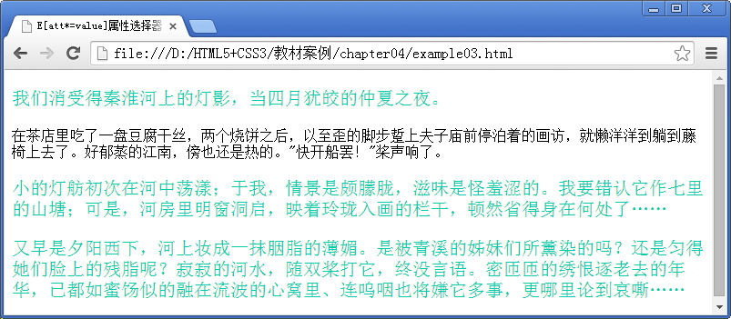
- E[att*=value] 属性选择器使用效果展示

